Видеобластер PowerVN8-HD

Паспорт

Назначение
Видеобластер PowerVN8-HD – электронный модуль, работающий под управлением компьютерной системы VideoNet® и предназначенный для:
  - приема видеосигналов от телевизионных камер или других устройств, включая устройства на базе чипа Sony Effio, и их последующей оцифровки и обработки в среде VideoNet®;
  - приема аудиосигнала, его оцифровки и обработки в среде VideoNet®;

Технические характеристики
Количество подключаемых видеокамер: 8
Количество линейных аудиовходов: 4
Максимальный поток кадров: 200 кадров/с
Тип разъема для подключения к компьютеру: PCI Express х1
Тип разъема для подключения видео- и аудиосигналов: DHS-15 F
Напряжение питания (питание подается на плату через разъем PCI Express х1): + 3,3 В
Потребляемый ток: не более 0.8 А
Габаритные размеры: 120x100x25 мм
Масса модуля: 90 г.

Условия эксплуатации
Температура окружающего воздуха: +5… +50°С
Относительная влажность воздуха при Т +20°С: не более 80 %
Стандарт подаваемого видеосигнала: видеосигнал вещательного стандарта разложения положительной полярности размахом 1В ± 0,2 В на нагрузке 75 Ом (ГОСТ 7845-82) и стандарт 960Н.
Стандарт подаваемого аудиосигнала: типовое 0,5 В, максимальное 1 В

Установка и подключение
Видеобластер устанавливается в PCI Express х1/x4/х8/х16 слот компьютера.
Для подключения источников видео- и аудиосигнала к видеобластеру PowerVN8-HD используется кабельный разветвитель, входящий в комплект поставки видеобластера
PowerVN8-HD, см. рис. 2. Нумерация BNC-разъемов на разветвителе соответствует номерам камер в системе VideoNet®.
Разъем 2 разветвителя (см. рис. 2) подключается к разъему 1 видеобластера
PowerVN8-HD (см. рис. 1).
Драйверы для видеобластера находятся на установочном компакт диске VideoNet®.

Внимание!
Использование драйверов сторонних производителей для данного видеобластера не допускается.

Примечание:
Перед началом установки драйверов необходимо убедиться в отсутствии драйверов сторонних производителей видеобластеров, иначе возможна некорректная установка, приводящая к неработоспособности операционной системы.

Разъем 1 – разъем для подключения видео- и аудиосигналов

рис. 1. Видеобластер PowerVN8-HD

2
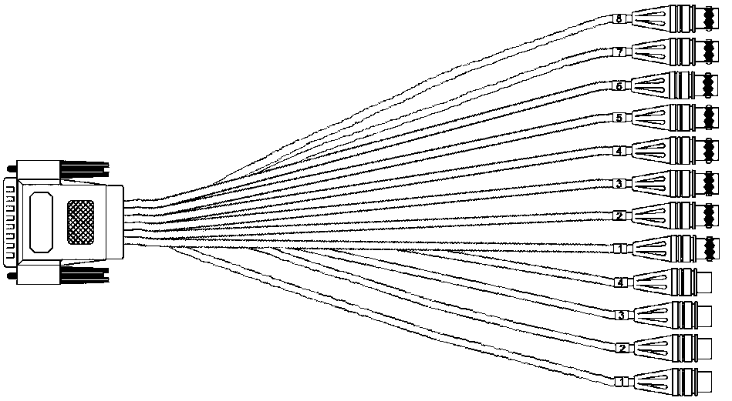
рис. 2. Кабельный разветвитель

Комплект поставки
- Видеобластер | 1 шт.
- Паспорт | 1 шт.
- Кабельный разветвитель | 1 шт.
- Упаковочная тара (антистатический пакет) | 1 шт.

Гарантийные обязательства
Фирма–изготовитель «СКАЙРОС» несет гарантийные обязательства на изделие в течение 12 месяцев со дня продажи. При отсутствии отметки о реализации гарантийный срок исчисляется с даты изготовления изделия.
Гарантийный ремонт не производится, если видеобластер вышел из строя в случае:
- неправильного подключения;
- несоблюдения требований данного руководства;
- механических повреждений;
- стихийного бедствия;
- подачи сигналов, значения которых превышают стандартные.
Фирма–изготовитель имеет право вносить в конструкцию изделия изменения, не влияющие на его основные технические параметры.
По всем вопросам гарантийного и послегарантийного ремонта обращаться по адресу: 197110, Россия, г.Санкт-Петербург, ул.Ремесленная, д.17, тел. +7(812) 448-10-02.

Свидетельство о приемке
Видеобластер PowerVN8-HD зав. № соответствует техническим условиям и признан годным к эксплуатации.

Дата выпуска | __.__.__ | Штамп ОТК

Отметка о реализации (продаже)

Дата продажи
(ДД/ММ/ГГ)

Продавец
 |  | (подпись) |  | (ФИО)

МП

